Содержание.

Изм.

Лист

№ докум.

Подпись

Дата

Лист

2

**КР 52.120100.153.ПЗ**

Разраб.

Смирнов

Провер.

Борисов Б.П.

Н. Контр.

Утверд.

Лит.

Листов

17

КГТУ гр. 00-ТМ

Гр. 00-ТМ

Введение…………………………………………………………………3

1. Изучение станков-аналогов…………………………………………….4
2. Режимы резания………………………………………………………...6
3. Проектирование кинематики привода частот вращения шпинделя.
   1. Диапазон регулирования *Rn*………………………………………10
   2. Работа структурной формулы…………………………………….11
   3. Разработка кинематической схемы привода…………………….12
4. Проектирование кинематики привода подач.
   1. Диапазон регулирования *Rs*………………………………………15
   2. Разработка структурной формулы……………………………….15
5. Расчёт коробки скоростей…………………………………………….20
6. Расчёт вала……………………………………………………………..25
7. Список литературы……………………………………………………27

Приложения

**Введение.**

Специализированные станки занимают промежуточное положение между универсальными и специальными станками. Эти станки при помощи сменных устройств и приспособлений в относительно короткий срок могут переналаживаться на обработку другой детали этого же наименования, но с другими размерами. Следовательно, специализированные станки – это специальные станки, обладающие возможностью переналадки, их также можно отнести и к универсальным станкам упрощённой конструкции. При проектировании специализированного станка необходимо учитывать особенности проектирования как универсальных, так и специальных станков. Специализированные станки следует создавать на основе нормальных рядов станков широкого назначения с максимальной унификацией основных углов и деталей.

Изм.

Лист

№ докум.

Подпись

Дата

Лист

3

**КР 52.120100.153.ПЗ**

1. **Изучение станков аналогов.**

Изм.

Лист

№ докум.

Подпись

Дата

Лист

4

**КР 52.120100.153.ПЗ**

|  |  |  |  |
| --- | --- | --- | --- |
| Модель станка | 2М55 | 2554 | 2Ш55 |
| Наибольший условный диаметр сверления в стали  Наибольшие перемещения:  вертикальное, рукава на колонне  горизонтальное, сверлильной головки по рукаву  Наибольшее вертикальное перемещение шпинделя  Число скоростей шпинделя  Подача шпинделя, мм/об  Частота вращения шпинделя об/мин  Наибольшая сила подачи, мН  Мощность эл/привода главного движения, кВт  Габаритные размеры:  длина  ширина  высота | 50  750  1225  -  21  0,056-2,5  20-2000  20  5,5  2665  1020  3430 | 50  1000  1250  400  -  0,05-5,0  18-2000  20  5,5  2685  1028  3390 | 50  1250  750  400  21  0,1-1,12  10-1000  16  4,0  4280  1650  3550 |

Операции, выполняемые на проектируемом станке: сверление, развёртывание, зенкерование. Соответственно инструменты: свёрла, развёртки, зенкера. Материал режущей части инструмента – быстрорежущая сталь. Применительно к обрабатываемым материалам:

Ст3: Р9; Р18; Р6М5

Ал: свёрла – Р9К10; Р6М5; зенкера, развёртки – Р6М5; Р6М5Ф3.

СЧ: свёрла – Р6М5; Р6М5К5; зенкера, развёртки – Р6М5; Р14Ф4; Р6М5Ф3.

Компоновка станка:

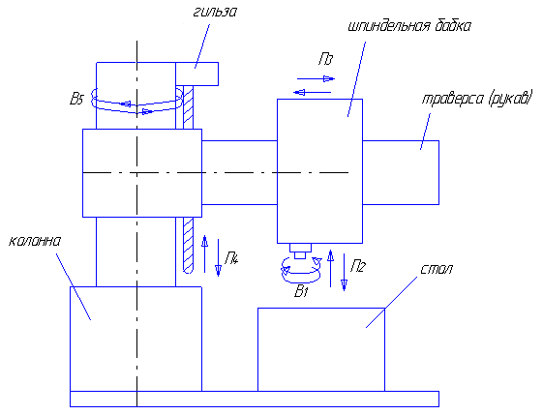

Структурная схема станка:

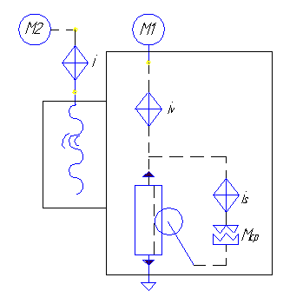

Изм.

Лист

№ докум.

Подпись

Дата

Лист

5

**КР 52.120100.153.ПЗ**

1. **Режимы резания, реализуемые станком.**

Подачи, требуемые для реализации процесса резания:

при зенкеровании: Ø20 Ø50

Al 0,7 – 0,8 1,6 – 2,0

Cr 0,7 – 0,8 1,6 – 2,0

Ст 3 0,7 – 0,9 1,0 – 1,3

При зенкеровании глухих отверстий S ≤ (0,2 – 0,5) мм/об

при развёртывании: Ø20 Ø50

Al 2,7 3,1

Cr 2,2 2,7

Ст 3 1,1 1,5

При развёртывании глухих отверстий S ≤ (0,2 – 0,5) мм/об

при сверлении: Ø20 Ø50

Al 0,47 – 0,54 0,71 – 0,81

Cr 0,40 – 0,52 0,70 – 0,80

Ст 3 0,38 – 0,43 0,58 – 0,66

Поправочные коэффициенты, с учётом Ко = 0,5, получим

Ø20 Ø50

Al 0,24 – 0,27 0,35 – 0,45

Cr 0,20 – 0,26 0,35 – 0,45

Ст 3 0,19 – 0,22 0,29 – 0,33

|  |  |  |  |  |
| --- | --- | --- | --- | --- |
| Материал заготовки | Vmax, м/мин | Vmin,м/мин | Smax | Smin |
| Ст 3 | 66,7 |  | 1,5 | 0,19 |
| Al |  | 4,64 | 3,1 | 0,23 |
| Cr |  |  | 2,7 | 0,2 |

Изм.

Лист

№ докум.

Подпись

Дата

Лист

6

**КР 52.120100.153.ПЗ**

Находим предельные скорости резания.

Для развёртывания



где коэффициент *Cv,,* показатели степени *m, x, y* приведены в таблице 29 стр. 279 /5/;

*D –* обрабатываемый диаметр, мм;

*T –* период стойкости, мин (по таблице 30 стр. 279 /5/);

*Kv* – поправочный коэффициент.

Развёртывание Ø50 в Ст3:



Развёртывание Ø50 в СЧ:



Развёртывание Ø50 в Ал:



Для сверления:



где коэффициент *Cv,,* показатели степени *m, x, y* приведены в таблице 28 стр. 278 /5/

Для сверления Ø20 в Ст3:



Находим предельные частоты вращения шпинделя

где

*V* – скорость резания, м/мин;

Изм.

Лист

№ докум.

Подпись

Дата

Лист

7

**КР 52.120100.153.ПЗ**

*D* – обрабатываемой диаметр, мм.

 мин-1

 мин-1

Выбор электродвигателя.

Мощность привода главного движения:

 где

*Nl* – эффективная мощность, кВт;

*k –* коэффициент допустимой перегрузки, *k =* 1,25;

*η –* КПД кинематической цепи привода, *η =* 0,8.

Находим эффективную мощность резания.

Для сверления Ø20:

 где

*n* – частота вращения, мин-1;

 где

*См* = 0,0345; *q* = 2,0; *y* = 0,8; *Kp* = 0,8;

*D* – обрабатываемый диаметр, мм;

*S* – подача при сверлении, мм/об;

 Н·м.

Тогда  кВт.

Находим эффективную мощность при рассверливании Ø50 в Ст 3:

 Н·м.

Скорость резания при рассверливании Ø50:



Частота вращения:

 мин-1.

Изм.

Лист

№ докум.

Подпись

Дата

Лист

8

**КР 52.120100.153.ПЗ**

Мощность:  кВт

Выбираем двигатель с *n* = 1500 об/мин 4А112М4Уз с мощностью 5,5 кВт.

Nэд > N, где

 →  кВт.

Изм.

Лист

№ докум.

Подпись

Дата

Лист

9

**КР 52.120100.153.ПЗ**

1. **Проектирование кинематики привода частот вращения.**

**3.1 Диапазон регулирования частоты вращения *Rn*.**

определяется по формуле:

.

.

Число ступеней *z* скорости исполнительного органа:

, где

*φ –* знаменатель ряда, для радиально-сверлильных станков

*φ =* 1,12 – 1,26

. Примем *z =* 18.

Выбирается стандартный ряд частот вращения:

30; 37,5; 47,5; 60; 75; 95; 118; 150; 190; 236; 300; 375; 475; 600; 750; 950; 1180; 1500.

Уточняем *Rn* :

.

Изм.

Лист

№ докум.

Подпись

Дата

Лист

10

**КР 52.120100.153.ПЗ**

**3.2 Разработка структурной формулы привода.**

1) z = 18 = 3[1] 3[3] 2[9]

2) z = 18 = 3[3] 3[1] 2[9]

3) z = 18 = 3[2] 3[6] 2[1]

4) z = 18 = 3[6] 3[2] 2[1]

5) z = 18 = 3[1] 3[6] 2[3]

6) z = 18 = 3[6] 3[1] 2[3]

Строим структурные сетки:

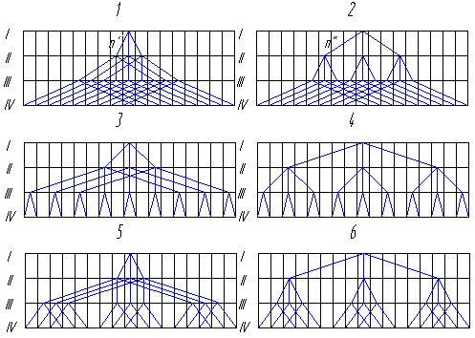

При выборе оптимального варианта структурной формулы исходим из того, что чем более быстроходными являются промежуточные валы, тем меньше их размеры, размеры монтируемых на них деталей и в конечном счёте, габариты коробки передач. В этом отношении вариант 1 предпочтительнее, т.к. для II и III валов n''max < n'max. Следовательно, по 1-му варианту для валов II и III будет меньше крутящий момент и, соответственно, меньше размер вала. Для структурных сеток более выгодным является “прогнутый” характер крайней левой ветви.

Изм.

Лист

№ докум.

Подпись

Дата

Лист

11

**КР 52.120100.153.ПЗ**

**3.3 Разработка кинематической схемы привода.**

Строим график частот вращения:

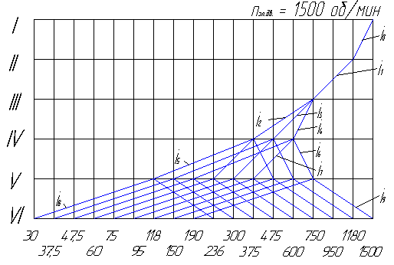

    

    

Находим число зубьев передачи:

 

 *a2 + b2* = 3

 → *a3 + b3* = 18 → 18 – наименьшее общее кратное *К*

 *a4 + b4* = 9

Определяем *Emin* для минимального передаточного отношения  :

 

Изм.

Лист

№ докум.

Подпись

Дата

Лист

12

**КР 52.120100.153.ПЗ**

Сумма чисел зубьев сопряжённых колёс:



Определяем числа зубьев сопряжённых колёс:



Для второй группы:

 *a5 + b5* = 33

 → *a6 + b*6 = 9 → *К=99*

 *a7 + b7* = 18

 Округлим до целого числа *Е* = 1

 Округлим 2Z0 = 100



Для третей группы:

  *a8 + b8* = 5

 *a9 + b9* = 3 *К* = 15 - первоначально

Пусть *К* = 30.





Изм.

Лист

№ докум.

Подпись

Дата

Лист

13

**КР 52.120100.153.ПЗ**



Изм.

Лист

№ докум.

Подпись

Дата

Лист

14

**КР 52.120100.153.ПЗ**

Уравнение кинематической цепи:

 об/мин

Так как станок специализированный, нарезания резьбы на нём не осуществляется, следовательно, реверс может осуществляться двигателем.

**4 Проектирование кинематики привода подач.**

Изм.

Лист

№ докум.

Подпись

Дата

Лист

15

**КР 52.120100.153.ПЗ**

**4.1 Диапазон регулирования Rs.**



Выбираем знаменатель ряда *φ* = 1,26

Число ступеней передач:



Стандартный ряд подач:

0,19; 0,25; 0,315; 0,4; 0,5; 0,63; 0,8; 1,0; 1,25; 1,6; 2,0; 2,5.

**4.2 разработка структурной формулы.**

Z = 12 = 3[1]2[3]2[6]

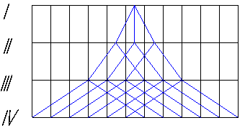

Z = 12 = 3[4]2[2]2[1]

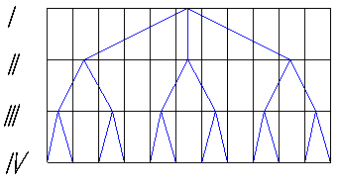

Выбираем первый вариант.

Переходим от геометрического ряда подач S1, S2,… Sz к геометрическому ряду частот вращения последнего вращательного звена в цепи подач n1, n2,…nz.

Для сверлильного станка вращательное движение преобразовывается в поступательное с помощью передачи реечное колесо-рейка.

Изм.

Лист

№ докум.

Подпись

Дата

Лист

16

**КР 52.120100.153.ПЗ**

 мм/об,

где *nр.к.*– обороты реечного колеса, совершаемое за время, когда шпиндель сделает один оборот;

*m* – модуль реечного колеса;

*z* – число зубьев реечного колеса.

Отсюда: 

Вычислим соответствующие обороты реечного колеса:



Приводим к стандартному ряду:

  
 Строим график подач:

Изм.

Лист

№ докум.

Подпись

Дата

Лист

17

**КР 52.120100.153.ПЗ**

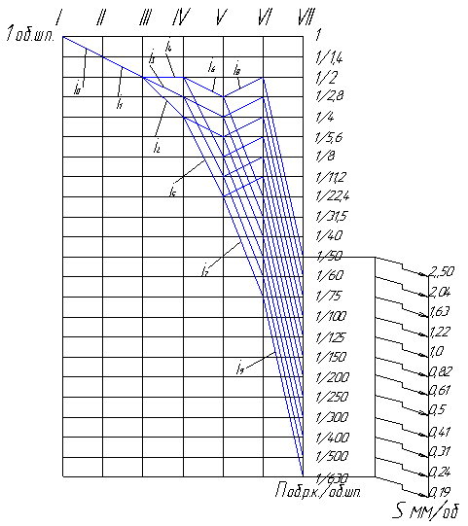

Передаточные отношения:

    

    

Находим числа зубьев колёс по использованной раннее методике.



 *a2 + b2* = 18

 → *a3 + b3* = 9 → 18 – наименьшее общее кратное *К*

 *a4 + b4* = 2

Определяем *Emin* для минимального передаточного отношения  :

Изм.

Лист

№ докум.

Подпись

Дата

Лист

18

**КР 52.120100.153.ПЗ**

 Выбираем *Е* = 3.

Сумма чисел зубьев сопряжённых колёс:





 *a5 + b5* = 7

 *a6 + b*6 = 9 → *К=63*

 Уточняем 



 *a7 + b7* = 33

 *a*8 *+ b*8 = 9 → *К =* 99



Примем 2·Z0 = 100



Для червячной передачи ; число заходов червяка *k* = 2 → Zk = 16. По стандарту Z = 17.

Для полученных на валу VΙΙ значений n необходимо рассчитать соответствующие им нормализованные значения подач:

Изм.

Лист

№ докум.

Подпись

Дата

Лист

19

**КР 52.120100.153.ПЗ**

S = nр.к. ·π·m·z мм/об.

Получаем S = nр.к. ·122,46 мм/об



**5 Расчёт коробки скоростей.**

Определяют первоначально ориентировочно межосевое расстояние:

Изм.

Лист

№ докум.

Подпись

Дата

Лист

20

**КР 52.120100.153.ПЗ**

 мм, где

*Ka –* коэффициент, учитывающий материал; *Ka* = 495, т.к. колесо и шестерня изготовлены из стали;

*U* – передаточное число; для понижающих *U* = 1/*i* и для повышающих *U* = *i*;

*МТ2* – крутящий момент на валу колеса, Н·м;

*КНβ* – коэффициент, учитывающий неравномерность распределения нагрузки по ширине венца, *КНβ* = 1,3;

[*σ*]*Н* – допускаемое напряжение, МПа;

*ψва* – отношение ширины зубчатого венца к межосевому расстоянию, *ψва* = 0,2.

Допускаемые контактные напряжения:

 где

σН0 – базовый предел контактной выносливости поверхностей зубьев; для стали 50ХН

σН0 = 2·350 + 70 = 770 МПа;

SH – запас прочности, SH =1,1.

 МПа

За nрасч. принимается 95 мин-1.

Расчётный крутящий момент на шпинделе:

 Н·м, где *N* = 4,6 кВт.

 Н·м – на VI валу.

На V валу МТV = МТVI·i9·ηV-VI

МТV = 472·1/4·0,96 = 113 Н·м

Аналогично

МТIV = 113·7/11·0,96 = 69 Н·м

МТIII = 69·4/5·0,96 = 53 Н·м

МТII = 53·7/11·0,96 = 32 Н·м

МТI = 32·4/5·0,96 = 25 Н·м

 мм

 → *m* = 2

Отсюда *aW0* = 90 мм

 мм

Изм.

Лист

№ докум.

Подпись

Дата

Лист

21

**КР 52.120100.153.ПЗ**

 → *m* = 2,5

Отсюда *aW1* = 90 мм

 мм

 → *m* = 4

Отсюда *aW4* = 108 мм

 мм

 → *m* = 2

Отсюда *aW1* = 100 мм

 мм

 → *m* = 2

Отсюда *aW8* = 120 мм

Проверка на контактную прочность:

 МПа

Изм.

Лист

№ докум.

Подпись

Дата

Лист

22

**КР 52.120100.153.ПЗ**

Проверяем:











Расчет на изгиб:

 мм, где

*Km –* вспомогательный коэффициент, *Km* = 13;

*МТ1* – крутящий момент на шестерне, Н·м;

*КFβ* – коэффициент нагрузки, *КFβ* = 1,3;

YF1 – коэффициент формы зуба (табл. 4.13 I1I)

*ψвт* – отношение ширины колеса к модулю *т*;

*σFP1* – допускаемое изгибное напряжение для материала шестерни, МПа.

Для реверсивных передач:

*σFP* = 0,3· *σFО*·*KFL* МПа, где

*σFО* – предел выносливости зубьев на изгиб;

*KFL* – коэффициент режима нагружения и долговечности, *KFL* = 1.

Изм.

Лист

№ докум.

Подпись

Дата

Лист

23

**КР 52.120100.153.ПЗ**

*σFP* = 0,3· 1,8·350·1,0 = 190 МПа.

Проверяем:

 мм

 мм

 мм

 мм

 мм

Находим геометрические параметры зубчатых колёс:

делительный диаметр *d = mz;*

диаметры вершин *da = d + 2m;*

диаметры впадин *df = d – 2m;*

где *т* – модуль зацепления, мм;

*z* – число зубьев.

|  |  |  |  |
| --- | --- | --- | --- |
| *z* | *d*, мм | *da*, мм | *df*, мм |
| *z0*  *z'0*  *z1*  *z'1*  *z2*  *z'2*  *z3*  *z'3*  *z4*  *z'4*  *z5*  *z'5*  *z6*  *z'6*  *z7*  *z'7*  *z8*  *z'8*  *z9*  *z'9* | 40·2 = 80  50·2 = 100  28·2,5 = 70  44·2,5 = 110  18·4 = 72  36·4 = 144  21·4 = 84  33·4 = 132  24·4 = 96  30·4 = 120  24·2 = 48  76·2 = 152  56·2 = 112  44·2 = 88  38·2 = 76  62·2 = 124  24·2 = 48  96·2 = 192  80·2 = 160  40·2 = 80 | 84  104  75  115  80  152  92  140  104  128  52  156  116  92  80  128  52  196  164  84 | 76  96  65  105  64  136  76  126  88  112  44  148  108  84  72  120  44  188  156  76 |

Изм.

Лист

№ докум.

Подпись

Дата

Лист

24

**КР 52.120100.153.ПЗ**

**6 Расчёт третьего вала.**

Изм.

Лист

№ докум.

Подпись

Дата

Лист

25

**КР 52.120100.153.ПЗ**

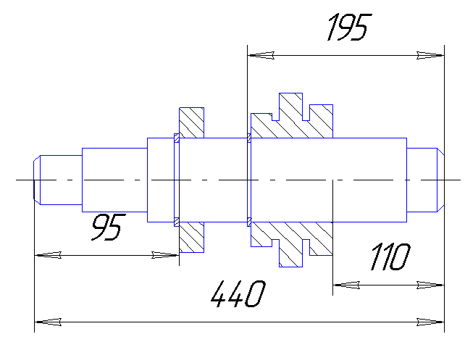

Приближённый расчёт вала:

мм.

Уточнённый расчёт вала:

Общий коэффициент запаса прочности:

, где

 - коэффициент запаса прочности по нормальным напряжениям;

 - коэффициент запаса прочности по касательным напряжениям, где *σ-1* и *τ-1* – пределы выносливости материала вала при симметричных циклах изгиба и кручения.

*σ-1* = 0,45· *σв*; *τ-1* = 0,58· *σ-1.*

Материал вала – сталь 45; *σв* = 590 МПа, *σТ* = 300 МПа, термическая обработка – нормализация;

Изм.

Лист

№ докум.

Подпись

Дата

Лист

26

**КР 52.120100.153.ПЗ**

*Kσ* = 2; *Kτ* = 1,75; *εσ* = 0,88; *ετ* = 0,77; *β* = 1 – учитывает влияние шероховатости.

, где

*Fa* – осевая сила, действующая на вал, *F0* = 0 → *σm* = 0.

*Mu* = *Ft*·*l*, находим по *zy*

Н, тогда

*Mu* = *963*·195 = 91500 Н·мм



*W* и *WK* – моменты сопротивления износу и кручению

*φа* = 0,05; *φτ* = 0 – коэффициенты.

Т.к. вал шлицевой:

 *WK =* 2*·W*

*ξ* = 1,15; *Кσ* = 1,5; *Кτ* = 2,5



*WK* = 2·130 = 260 мм3

Отсюда Н/мм2;  Н/мм2

Коэффициент запаса прочности:

 ; 

Общий коэффициент запаса прочности:



**Список литературы.**

Изм.

Лист

№ докум.

Подпись

Дата

Лист

27

**КР 52.120100.153.ПЗ**

1. Дунаев П.Ф., Лёликов О.П. Конструирование узлов и деталей машин. – М.: Высш. Шк., 1985.
2. Металлорежущие станки / Под ред. Телинкичиева. – М.,1973.
3. Металлорежущие станки / Под ред. Н.С. Ачеркана. – М., 1965. – Т.1. – 764 с.; Т.2. – 628 с.
4. Сверлильные и хонинговальные станки / С.И. Куликов, П.В. Волощенко, Ф.Ф. Ризванов и др. – М, 1977.
5. Справочник технолога-машиностроителя: В 2-х т. / Под ред. А.Г. Косиловой, Р.М. Мещерякова. – М., 1977.
6. Тарзиманов А.Г. Проектирование металлорежущих станков. – М., 1980.
7. Трофимов А.М. Металлорежущие станки: Альбом с приложениями – М., 1979.
8. Проектирование механических передач: Учебно-справочное пособие для втузов (С.Л. Чернавский, Г.А. Снесарев и др. – 5-е изд. – М.,1984.